ОТЧЕТ

ПО РЕЗУЛЬТАТАМ САМООБСЛЕДОВАНИЯ

муниципального бюджетного общеобразовательного учреждения средней общеобразовательной школы р.п. Многовершинный
Николаевского муниципального района
Хабаровского края

июль 2015г.

Содержание.
1 | Общие сведения об образовательном учреждении | 3
2. | Организационно-правовое обеспечение деятельности образовательного учреждения | 3-7
3. | Внешняя и внутренней среда | 7-8
4. | Материально-техническая база | 8-10
5. | Организация питания | 11
6. | Структура общеобразовательного учреждения. | 11-12
7. | Кадровое обеспечение общеобразовательного учреждения. | 12
8. | Учебный план | 13-14
9. | Распределение по ступеням обучения: | 14-17
10. | Сравнение результатов освоения учебных программ в 2014-2015учебном году со средними краевыми показателями | 18
11. | Выполнение образовательных программ по итогам 2014-2015 учебного года | 19
12. | Результаты ГИА 2015 | 19-28
13. | Участие учащихся в мероприятиях в 2014-2015 учебном году | 29-40
14 | Результативность участия педагогов МБОУ СОШ р.п. Многовершинный в дистанционных конкурсах педагогического мастерства в 2014-2015 учебном году | 41

1.Общие сведения об образовательном учреждении

Год основания | год
Наименование ОУ | Муниципальное бюджетное общеобразовательное учреждение средняя общеобразовательная школа р.п. Многовершинный Николаевского муниципального района Хабаровского края
- юридический адрес | 682449 Хабаровский край, Николаевский район, р.п.Многовершинный, ул. Черкашина, 37.
- фактический адрес | 682449 Хабаровский край, Николаевский район, р.п.Многовершинный, ул. Черкашина, 37.
- телефон (факс) | 8 (4212)31398
Электронная почта | mnogovershinniy@mail.ru
Школьный сайт | http://mou-mnogoversh.ippk.ru
Учредитель | администрация Николаевского муниципального района Хабаровского края в лице управления образования администрации Николаевского муниципального района Хабаровского края
Филиалы | Нет

2. Организационно-правовое обеспечение деятельности образовательного учреждения

1.1.Организационно-правовые документы
- свидетельство о внесении записи в Единый государственный реестр юридических лиц | Выдано: Межрайонная инспекция Федеральной налоговой службы № 1 по Хабаровскому краю  Выдано: 16декабря 2011года  Серия 27 № 002090133  ОГРН 1032700110761  ГРН 2112705013210
- свидетельство о постановке на учет российской организации в налоговом органе по месту ее нахождения | Налоговый орган: Межрайонная инспекция Федеральной налоговой службы №1 по Хабаровскому краю  ОУ поставлена на учёт: 10 сентября 2001года  Серия 27 № 002090137  ИНН 2705150496  КПП 270501001
  - Учредительные документы
- Устав | Утверждён приказом управления образования администрации Николаевского муниципального района Хабаровского края  от 15.01.2015г. № 15-осн.р
  - Локальные акты
- Коллективный трудовой договор | Приняты и утверждены на заседании педагогического совета школы
-Правила внутреннего трудового распорядка | Протокол заседания педагогического совета № 8 от 29.01.2015
-Положение о текущем контроле успеваемости, промежуточной аттестации обучающихся | Протокол заседания педагогического совета № 8 от 29.01.2015
-Правила внутреннего распорядка | Протокол заседания педагогического совета № 8 от 29.01.2015
-Положение о расследовании несчастного случая | Протокол заседания педагогического совета № 8 от 29.01.2015
Положение о Порядке и основании перевода, отчисления, восстановления обучающихся | Протокол заседания педагогического совета № 8 от 29.01.2015
Положение об аттестационной комиссии | Протокол заседания педагогического совета № 8 от 29.01.2015
Положение о ПМПконсилиуме | Протокол заседания педагогического совета № 8 от 29.01.2015
Положение о конфликтной комиссии | Протокол заседания педагогического совета № 8 от 29.01.2015
Положение об организации индивидуального обучения обучающихся с ОВЗ | Протокол заседания педагогического совета № 8 от 29.01.2015
Положение о порядке формирования резерва на замещения должностей руководителей и работе с резервом | Протокол заседания педагогического совета № 8 от 29.01.2015
Положение об общем собрании трудового коллектива | Протокол заседания педагогического совета № 8 от 29.01.2015
- Положение о Педагогическом совете | Протокол заседания педагогического совета № 8 от 29.01.2015
- Положение о методическом совете школы | Протокол заседания педагогического совета № 8 от 29.01.2015
- Положение о методическом объединении учителей-предметников | Протокол № 8 от 29.01.2015
Положение о статусе пед.работников | Протокол заседания педагогического совета № 9 от 04.03.2015
Положение о размещении на официальном сайте ОУ в сети Интернет и обновлении информации ОУ | Протокол заседания педагогического совета № 9 от 04.03.2015
Положение о рабочей группе по обеспечению перехода на ФГОС ООО | Протокол заседания педагогического совета № 9 от 04.03.2015
Порядок оформления, возникновения, приостановления и прекращения отношений между обучающимися, родителями ( законными представителями). | Протокол заседания педагогического совета № 9 от 04.03.2015
Положение о защите персональных данных обучающихся и работников. | Протокол заседания педагогического совета № 9 от 04.03.2015
Положение о курсах переподготовки и повышения квалификации | Протокол заседания педагогического совета № 9 от 04.03.2015
Положение об Управляющем Совете | Протокол заседания педагогического совета № 9 от 04.03.2015
Положение о порядке посещения обучающимися по их выбору мероприятий ,не предусмотренных учебным планом | Протокол заседания педагогического совета № 9 от 04.03.2015
Положение о комиссии по урегулированию споров между участниками образовательных отношений | Протокол заседания педагогического совета № 11 от 21.03.2015
Правила приема в МБОУ СОШ р.п. Многовершинный | Протокол заседания педагогического совета № 11 от 21.03.2015
Положение об организации внеурочной деятельности в классах, работающих в условиях ФГОС | протокол заседания педагогического совета № 12 от 23.03.2015
Положение об учебном кабинете | протокол заседания педагогического совета № 12 от 23.03.2015
Положение о мастер-классе | протокол заседания педагогического совета № 12 от 23.03.2015
Положение о технологической карте урока по ФГОС | протокол заседания педагогического совета № 12 от 23.03.2015
Положение режиме учебных занятий | протокол заседания педагогического совета № 12 от 23.03.2015
Положение факультативных и элективных курсах | протокол заседания педагогического совета № 12 от 23.03.2015
Положение о портфолио индивидуальных достижениях учащихся | протокол заседания педагогического совета № 12 от 23.03.2015
Положение о работе с молодыми специалистами | протокол заседания педагогического совета № 12 от 23.03.2015
Положение о наставничестве | протокол заседания педагогического совета № 12 от 23.03.2015
Положение о школьном мониторинге качества образования | протокол заседания педагогического совета № 12 от 23.03.2015
- Положение о формах и порядке проведения государственной (итоговой) аттестации обучающихся | протокол заседания педагогического совета № 12 от 23.03.2015
Положение о деятельности педагогического коллектива со слабоуспевающими учащимися и их родителями | протокол заседания педагогического совета № 12 от 23.03.2015
Положение о системе оценивания, формах и порядке проведения промежуточной и итоговой аттестации обучающихся в начальной школе в условиях перехода на ФГОС | протокол заседания педагогического совета № 12 от 23.03.2015
Положение о предпрофильной подготовке | протокол заседания педагогического совета № 12 от 23.03.2015
Положение о профильном обучении на уровне среднего общего образования | протокол заседания педагогического совета № 12 от 23.03.2015
Положение о расписании учебных занятий | протокол заседания педагогического совета № 12 от 23.03.2015
Положение о работе с одаренными обучающимися | протокол заседания педагогического совета № 12 от 23.03.2015
Положение о ведении ученических тетрадей и их проверке | протокол заседания педагогического совета № 12 от 23.03.2015
Положение о формах получения образования | протокол заседания педагогического совета № 12 от 23.03.2015
Положение о порядке ВШК и контроля по введению и реализации ФГОС НОО и ООО | протокол заседания педагогического совета № 12 от 23.03.2015
Положение о домашнем задании | протокол заседания педагогического совета № 12 от 23.03.2015
Положение о порядке выдачи документов государственного образца об основном общем и среднем общем образовании, заполнения, хранения и учета, соответствующих бланков документов | протокол заседания педагогического совета № 12 от 23.03.2015
-Положение об аттестации педагогических работников на соответствие занимаемой должности | протокол заседания педагогического совета № 12 от 23.03.2015
Положение о программе развития школы | протокол заседания педагогического совета № 12 от 23.03.2015
Положение о системах оценивания и нормах оценок по предметам | протокол заседания педагогического совета № 12 от 23.03.2015
Положение о порядке проведения ГИА обучающихся, освоивших образовательные программы среднего общего образования | протокол заседания педагогического совета № 12 от 23.03.2015
Положение о порядке проведения ГИА обучающихся, освоивших образовательные программы основного общего образования | протокол заседания педагогического совета № 12 от 23.03.2015
Положение о фонде бесплатных учебников | протокол заседания педагогического совета № 12 от 23.03.2015
Положение о предметной неделе | протокол заседания педагогического совета № 12 от 23.03.2015
Положение о ведении личных дел | протокол заседания педагогического совета № 12 от 23.03.2015
Положение о ведении дневников | протокол заседания педагогического совета № 12 от 23.03.2015
Положение об организации преподавания учебного курса ОРКСЭ | протокол заседания педагогического совета № 12 от 23.03.2015
Положение о поощрении и взыскании | протокол заседания педагогического совета № 13 от 20.05.2015
- Положение о ведении классного журнала, электронного дневника | протокол заседания педагогического совета № 12 от 23.03.2015
- Положение о рабочей программе педагога | Протокол заседания педагогического совета № 8 от 29.01.2015
- Положение о школьном информационном сайте | Протокол заседания педагогического совета № 8 от 29.01.2015
- Положение о единых требованиях к ведению и заполнению ученического дневника | протокол заседания педагогического совета № 12 от 23.03.2015
Положение об оздоровительном лагере с дневным пребыванием обучающихся | протокол заседания педагогического совета № 13 от 20.05.2015
- Документы на имущество | Свидетельство о государственной регистрации права от 28 декабря 2012 года, 27-АВ 782027  Объект: школа, назначение: нежилое,3-этажный, общая площадь 5845,1 кв.м.  Приказ о передаче имущества от 19.09.2007 №337-к, выдавший орган: Администрация Николаевского муниципального района Хабаровского края
1.5. Лицензия на осуществление образовательной деятельности | 27Л01№ 0000899 от 200.03.2015 г.
1.6. Аккредитация образовательного учреждения | Свидетельство о государственной аккредитации:  Серия ОП 016179  Дата выдачи: 26 мая 2010 года  Регистрационный № 201  Срок действия по 26 мая 2015года
1.7. Государственный статус ОУ:  - Тип  - Вид | Общеобразовательное учреждение  Средняя общеобразовательная школа
1.8.Образовательные программы ОУ  (по лицензии) | Общеобразовательная программа начального общего образования.  Общеобразовательная программа  основного общего образования.  Общеобразовательная программа среднего общего образования
1.9. Санитарно-эпидемиологическое заключение | №27.99.21.000.М.001954. 12.12 от 19.12.2012, выданное филиалом ФБУЗ «Центр гигиены и эпидемиологии в Хабаровском крае в Николаевском,  Ульчском и Охотском районах»
3. Внешняя и внутренней среда школы

Внешняя среда:
В МБОУ СОШ р.п. Многовершинный имеются опытные специалисты, способные осуществлять методическое сопровождение развития образовательного учреждения; имеется возможность изучения опыта инновационной деятельности других школ города и района; управление образования Николаевского муниципального района поддерживает инновационную деятельность образовательных учреждений; родители обучающихся оказывают помощь в развитии школы; индивидуальные предприниматели посёлка и градообразующее предприятие АО «Многовершинное» оказывают материальную помощь школе; предприятие АО «Многовершинное» осуществляет партнерские отношения в области организации профильного обучения, второй год из числа выпускников организует обучение в ВУЗах Хабаровского края, г.Владивостока, г.Иркутска по специальностям, востребованным на предприятии;
в посёлке имеются библиотека и дом культуры, способные оказать поддержку школе в организации учебно-воспитательного процесса; руководство отдела внутренних дел района оказывает помощь в работе по профилактике правонарушений среди обучающихся; в городе и районе функционирует Центр медико-психологической поддержки образовательных учреждений, способный оказать действенную помощь всем участникам образовательного процесса.
Но наряду с этим, существуют угрозы для образовательного учреждения со стороны внешней среды:
1) Недостаточное финансирование школы.
2) Неблагоприятная экологическая обстановка, способствующая росту заболеваемости обучающихся.
3)Ограниченность возможностей для обмена опытом с соседними школами из-за удаленного расположения посёлка.
4) Плохие дороги и сложные погодные условия ( сильные ветра со снегом) затрудняют доставку детей в г.Николаевск –на- Амуре для участия в олимпиадах, конкурсах, соревнованиях.
Внутренняя среда
Сильные стороны внутренней среды школы.
- Эффективная структура управления школой.
2) Сплоченность и работоспособность педагогического коллектива.
3) Наличие в школе творчески работающих учителей;
4) В МБОУ СОШ р.п. Многовершинный существует интересная система внеклассной работы с обучающимися.
5) Школа имеет опыт работы с градообразующим предприятием, поддерживающим сферу образования.
6) В нашем учреждении имеется компьютерный класс, оснащенный современной техникой, многие классы оснащены интерактивным оборудованием.
7) В школе достаточно технических средств обучения для организации учебного процесса и внеклассной деятельности.
8) С поселковым домом культуры, библиотекой, спортивными организациями заключены договоры о сотрудничестве.
9) У школы имеется опыт работы по подготовке детей дошкольного возраста к обучению.
10) В школе ведется систематическая работа с родителями обучающихся.
Слабые стороны внутренней среды школы:
1) Низкая скорость интернет –услуг, ограниченность интернет-трафика.
2) «Возрастной» кадровый состав ( 45% -от общего числа педагогических работников)
3) Школа не имеет автотранспорта для обеспечения участие детей в районных конкурсах, смотрах, олимпиадах. Поездки осуществляются за счёт средств родителей.

4. Материально-техническая база

Инженерное оборудование: горячее водоснабжение, канализация, душевые, электрическое освещение.

Дата последнего капитального ремонта здания -не проводился.

№  п/п | Наименование  кабинетов,  лабораторий,  учебных классов | Необходимое  количество | Фактическое  количество | Оснащены ТСО  в % | Наличие и  состояние  ученической  мебели
1. | Кабинет русского языка | 3 | 3 | 66% | удовлетв.
2. | Кабинет математики | 2 | 2 | 100 % | удовлетв.
3. | Кабинет  физики | 1 | 1 | 100% | удовлетв.
4. | Кабинет  химии | 1 | 1 | 100% | удовлетв.
5. | Кабинет  истории | 2 | 2 | 50% | удовлетв.
6. | Кабинет  географии | 1 | 1 | 100% | удовлетв.
7. | Кабинет английского языка | 2 | 2 | 0% | удовлетв.
8. | Кабинет  ОБЖ | 1 | 1 | 0% | удовлетв.
9. | Кабинет информатики | 1 | 1 | 100% | удовлетв.
10. | Кабинеты начальной школы | 8 | 8 | 80%
11. | Библиотека | 1 | 1 | 100% | удовлетв.
12. | Кабинет педагога-психолога | 1 | 1 | 100% | удовлетв.
13. | Кабинет социального педагога | 1 | 1 | 100% | удовлетв.
14. | Кабинет заместителя директора по АХР | 1 | 1 | 100% | удовлетв.
15. | Кабинет зам. директора школы по УР | 1 | 1 | 100% | удовлетв.
16. | Кабинет зам. директора школы по ВР | 1 | 1 | 100% | удовлетв.
17. | Кабинет  директора | 1 | 1 | 100% | удовлетв.
18. | Кабинет инспектора по кадрам | 1 | 1 | 100% | удовлетв.
19. | Учительская | 1 | 1 | 0% | удовлетв.
20. | Актовый  зал | 1 | 1 | 50% | удовлетв.
21. | Физкультурный  зал | 1 | 2 | спортивным инвентарем укомплектован не полностью | удовлетв.
22. | Кабинет обслуживающего труда | 1 | 1 | 60 | удовлетв

Оснащённость кабинетов старшего и среднего звена интерактивным оборудованием
Название кабинета | всего | Номер | оснащённость
Кабинет математики | 3 | № 59,№ 66,№ 96 | 100%
Кабинет физики | 1 | №64 | 100%
Кабинет географии | 1 | № 88 | 100%
Кабинет истории | 1 | №15 | 100%

Оснащённость кабинетов старшего и среднего звена персональными компьютерами и интерактивными досками

Название кабинета | всего | Номер | оснащённость
Кабинет химии | 1 | № 89 | 100%
Кабинет математики | 1 | № 96 | 100%

Оснащённость кабинетов персональными компьютерами старшего и среднего звена
Название кабинета | всего | Номер | оснащённость
Кабинет технологии | 1 | № 58 | 100%

Кабинеты, не имеющие компьютерного и интерактивного оборудования

Название кабинета | всего | Номер | оснащённость
Кабинет русского языка и литературы | 2 | № 67, № 85 | 0 %
Кабинет английского языка | 2 | №64,№ 25 | 0%
Кабинет истории | 1 | № 93 | 0%
Кабинет ОБЖ | 1 | №95 | 0%

Н е имеется оборудования в 7 кабинетах
(из которых 6 кабинетов старшего и среднего звена и 1 кабинет младшего звена).
Установлены видеокамеры для проведения ЕГЭ в кабинетах:
Кабинет № 89 (химии), кабинет № 96(математики), кабинет информатики, кабинет заместителя директора по учебной работе.
Компьютера для специалистов -3шт. кабинет социального педагога ;
в библиотеке;
в кабинете инспектора по кадрам.
Имеются два ноутбука в сенсорной комнате (для учителя и ученика).
Имеются 5 ноутбуков, из них 4 новых ноутбука в кабинете директора, в кабинете заместителя директора по учебной работе, в кабинете директора по воспитательной работе, в кабинете заместителя директора по административно – хозяйственной работе.

5.Организация питания.
Столовая:

число посадочных мест 196
обеспеченность оборудованием пищеблока (в %) 100%
Охват питанием (количество детей, получающих бесплатное питание 125 чел.)
количество детей получающих платное питание 95 ч
общее количество обучающихся: - 346 ч

6. Структура общеобразовательного учреждения.

Управление школой осуществляется в соответствии с Законом Российской Федерации «Об образовании в Российской Федерации» и Уставом школы на принципах демократичности, открытости, приоритета общечеловеческих ценностей, охраны жизни и здоровья человека, свободного развития личности. Система управления образовательным учреждением осуществляется с учетом социально-экономических, материально-технических и внешних условий в рамках существующего законодательства РФ.
В основу положена пятиуровневая структура управления.
Первый уровень структуры – уровень директора (по содержанию – это уровень стратегического управления). Директор школы определяет совместно с Педагогическим советом школы стратегию развития школы, представляет её интересы в государственных и общественных инстанциях. Несет персональную юридическую ответственность за организацию жизнедеятельности школы, создает благоприятные условия для развития школы.
На втором уровне структуры (по содержанию – это тоже уровень стратегического управления) функционируют традиционные субъекты управления, Педагогический совет, управляющий совет. родительский комитет.
Педагогический совет – коллективный орган управления школой, который решает вопросы, связанные с реализацией программы развития, рассматривает проблемы, подготовленные научно-методическим советом, администрацией школы, несет коллективную ответственность за принятые решения. Членами Педагогического совета являются все учителя и воспитатели школы, включая совместителей. Председателем Педагогического Совета является директор школы. Педагогический Совет собирается не реже четырех раз в году. Ход педагогических советов и решения оформляются протоколами. Протоколы хранятся в школе постоянно.самообследование на сайт
Третий уровень структуры управления (по содержанию – это уровень тактического управления) – уровень заместителей директора. Этот уровень представлен Методическим советом, . Методический совет – коллегиальный совещательный орган, в состав которого входят руководители ШМО. Возглавляет МС заместитель директора по учебной работе. МС руководит работой творческих групп учителей, методическими объединениями, инновационной, научно-практической деятельностями коллектива. МС подотчетен Педагогическому совету, несет ответственность за принятые решения и обеспечивает их реализацию.
Четвертый уровень организационной структуры управления – уровень учителей, функциональных служб (по содержанию – это уровень оперативного управления), структурных подразделений школы.
Пятый уровень организационной структуры – уровень учащихся. По содержанию – это тоже уровень оперативного управления, но из-за особой специфичности субъектов, этот уровень скорее можно назвать уровнем соуправления. Иерархические связи по отношению к субъектам пятого уровня предполагают курирование, помощь, педагогическое руководство. Возглавляет школьное самоуправление заместитель директора по воспитательной работе. В школе действует общешкольный родительский комитет. Он содействует объединению усилий семьи и школы в деле обучения и воспитания детей.
Избранные представители классных родительских комитетов составляют общешкольный родительский комитет, который избирает председателя комитета, секретаря. Родительский комитет школы принимает решение по вопросам жизни школы, которые не оговорены и не регламентированы Уставом школы.

7.Кадровое обеспечение общеобразовательного учреждения.

7.1. Сведения о руководителях образовательного учреждения

Должность | ФИО (полностью),  квалификационная категория
Директор | Павлюкова Ирина Александровна  соответствие занимаемой должности
Заместитель директора по учебной работе школы: организация учебно-воспитательного процесса в школе; составление учебных планов согласно БУП; создание условий для введения ФГОС и его реализации в начальной школе и переход в среднее звено; организация научно-методической работы; ведение документации; организация участия учащихся и учителей школы в олимпиадах, конкурсах, смотрах различного уровня; контроль качества над выполнением государственных стандартов образования; является ответственным лицом за аттестацию педкадров; участвует в тарификации учителей. | Шаймарданова Аида Рауфовна  1 квалификационная категория,
Заместитель директора по воспитательной работе: руководит работой классных руководителей; организует школьные каникулы; участвует в тарификации учителей; организует работу с учащимися, требующими особого педагогического внимания; организует летний отдых учащихся; участвует в планировании работы школы; организует работу кружков, клубов, секций; обеспечивает связи с внешкольными учреждениями; организует работу ученического школьного самоуправления; контролирует состояние воспитательной работы по классам; ведет школьную документацию; организует работу с родителями; отвечает за участие в конкурсах воспитательной направленности разных уровней | Тимофеева Марина Анатольевна,  соответствие занимаемой должности

7.2Курсовая подготовка (повышение квалификации) и
аттестация педагогических работников МБОУ СОШ р.п. Многовершинный
за 2011-2014 годы.
Курсовая подготовка (повышение квалификации) проходит в Хабаровском краевом институте развития образования (ХК ИРО)
Прошли курсовую подготовку:

год | 2011-2012 | 2012-2013 | 2013-2014 | 2014-2015
 | 7 | 5 | 4 | 9
категории
год | 1категория | 2 категория | Соответствие занимаемой должности | Не аттестованы
2012-2013 | 4 | 7 | 7 | 4
2013-2014 | 4 | 7 | 7 | 4
2014-2015 | 2 | 1 | 18 | 4
В 2014-215 учебном году курсы повышения квалификации дистанционно на портале «Педкампус» ( г. Москва) прошли 6 педагогов
Профессиональную переподготовку дистанционно в частном образовательном учреждении дополнительного профессионального образования «Институт новых технологий в образовании» г. Омск проходят два педагога.
8. Учебный план
Учебный план общеобразовательного учреждения разработан на основе:
- Федерального закона « Об образовании в Российской Федерации» (ст.28);
- федерального базисного учебного плана (утвержден приказом Минобразования России от 09.03.2004 № 1312 «Об утверждении федерального базисного учебного плана и примерных учебных планов для образовательных учреждений Российской Федерации, реализующих программы общего образования») с изменениями (утверждены приказами Минобрнауки России от 20.08.2008г.№241, 30.08.2010г№889,03.06.2011г.№1994, 01.02.2012г. №74).
-федерального государственного образовательного стандарта начального общего образования (утвержден приказом Минобрнауки России от06.10.2009г.№373), с изменениями
- санитарно-эпидемиологические правила и нормативы СанПин 2.4.2.2821-10 «Санитарно- эпидемиологические требования к условиям и организации обучения в общеобразовательных учреждениях»), утвержденными постановлением Главного государственного санитарного врача Российской Федерации от 29.12.2010г. №189, зарегистрированным в Минюсте России 03.03.2011,регистрационный номер 19993.
- санитарно-эпидемиологические правила и нормативы СанПин 2.4.4.1251-03(постановление Главного государственного санитарного врача Российской Федерации от 03.04.2003г.№27,зарегистрированного в Минюсте 27.05.2003г., регистрационный номер 4594).
-письмо Департамента общего образования Минобрнауки России от 12.05.2011г.№03-296 «Об организации внеурочной деятельности при введении ФГОС общего образования»

-регионального базисного учебного плана(утвержден приказом Министерства образования Хабаровского края от 21.04.2006№316 « Об утверждении базисного учебного плана и примерных учебных планов для учреждений среднего (полного)общего образования Хабаровского края»)
-примерного учебного плана для учащихся 9-х классов ОУ Хабаровского края, утвержденного приказом Министерства образования края от 30.05.02006 №451
-нормативных правовых актов Министерства образования Хабаровского края, регламентирующие деятельность образовательных учреждений региона.
-

Учебный план для 1-4 классов ориентирован на 4-летний нормативный срок обучения, для 5-9 классов на 5-летний срок освоения образовательных программ. Учебный план для 10, 11 классов предусматривает 2-летнее обучение. 1-4 классы обучаются по ФГОС НОО .
Продолжительность учебного года составляет 34 учебные недели для 2-11 классов и 33 недели для 1-ых классов. 2-11 классы работают в режиме шестидневной учебной недели, 1 классы работают в режиме пятидневной учебной недели. Продолжительность урока 45 минут.
Федеральный компонент в учебном плане образовательного учреждения составляет не менее 75% от общего нормативного времени и отводится на освоение основных образовательных программ общего образования. Региональный компонент и компонент образовательного учреждения составляет не менее 10%. Часы регионального (национально-регионального) компонента и компонента образовательного учреждения используются для изучения учебных предметов федерального компонента базисного учебного плана. В 9 классе часы регионального (национально-регионального компонента) и компонента образовательного учреждения отводятся на организацию предпрофильной подготовки обучающихся.
9. Распределение по ступеням обучения.
Первая ступень обучения.
В начальной школе (1-4 классы) основной акцент делается на формирование прочных учебных навыков учебной деятельности, овладение учащимися устойчивой речевой письменностью, математической грамотностью, на воспитание культуры речи и общения.
Учебный план для 1 -4 классов разработан на основе ФГОС (приказ МОиН РФ от 06.10.2009г. приказ №373).
Данный учебный план предусматривает освоение обучающимися обязательного минимума содержания начального общего образования (приказ Министерства образования РФ №1089 от 05.03.2004г. «Об утверждении федерального компонента государственных образовательных стандартов начального, основного, среднего полного образования».
Базовая часть включает обязательный набор дисциплин, соответствующих стандартам и обеспечивается типовой программой для начальной школы – «Гармония». В 1-4-ых классах часы внеурочной деятельности распределены по следующим направлениям:
Общекультурное - 1/1/1/1ч
Духовно-нравственное – 2/1/1/1ч
Социальное -1/1/2/2ч
Спортивно-оздоровительная – 1/2/1/1ч
Общеинтеллектуальное - 1/1/1/1ч
Часы национально-регионального компонента и компонента образовательного учреждения в 4 классе дополняют учебные предметы «Технология», «Информатика» и «Математика».
Учебный предмет «Иностранный язык» изучается со второго класса, в количестве 2 часов в неделю.
Учебный предмет «Окружающий мир» изучается с 1 по 4 класс по 2 часа в неделю. Он является интегрированным, в его содержание дополнительно введены развивающие модули и разделы социально-гуманитарной направленности, а так же элементы основ безопасности жизнедеятельности.
Учебный предмет «Физическая культура» изучается с 1 по 4 класс в объеме 3 часа в неделю. Все три часа включены в сетку расписания. В 4 классе в обязательную часть вводится новый учебный предмет «Основы религиозных культур и светской этики».
Вторая ступень обучения.
Часовое наполнение в данных классах соответствует базисному учебному плану, оно увеличено по русскому языку в 5,6,7 и 8 классах; географии и биологии в 6,7 и 8 классах, истории в 5,6,7,8 классе (изучение регионального курса), литературе за счет введения факультативного курса «Литература Дальнего Востока» в пятом классе, по черчению в 8 классе за счет часов компонента образовательного учреждения, в 5 классе введён предмет « Экология» (распоряжение Правительства ХК от 31.12.2013г. № 978-рп «О ходе реализации Стратегии экологической безопасности ХК на период до 2020г, «утверждённой распоряжением Правительства ХК от11.12.2010г. №758-рп(п6) и согласно письму министерства образования и науки ХК от 28.03.2014г.№ 02.1-14-3198 ) в часть учебного плана, формируемого участниками образовательного процесса. Учебный предмет «Обществознание» изучается с 6 класса. Он является интегрированным, построен по модульному принципу и включает содержательные разделы: «Общество», «Человек», «Политика», «Экономика», «Право».

Учебный план для 9-ых классов составлен на основе «Примерного учебного плана для 9-ых классов общеобразовательных учреждений Хабаровского края, участвующих в федеральном эксперименте по предпрофильной подготовке учащихся в 2004/2005 уч.г.» (в редакции приказа МОиН РФ от 03.06.2011г. №1994.).
С учётом документов:
-письмо Департамента государственной политики в образовании Минобрнауки России от 04.03.2010г. №03-412 «О методических рекомендациях по вопросам организации профильного обучения»
--письмо Департамента государственной политики в образовании Минобрнауки России от 04.03.2010г. № 03-413 «О методических рекомендациях по реализации элективных курсов»

Из компонента общеобразовательного учреждения по одному часу отдано на изучение ОБЖ и черчения. Часы учебного предмета «Технология» в 9 классе переданы в компонент образовательного учреждения для организации предпрофильной подготовки учащихся. Преподавание информатики – 2 часа, введено за счет часов образовательного учреждения. Запланировано проведение в течение года элективных курсов по русскому языку, математике, литературе, обществознанию (всего 68 часов). Помимо этого в рамках предпрофильной подготовки учащихся введен ориентационный курс «Слагаемые выбора профиля дальнейшего обучения» в количестве 17 часов в год, а так же организована информационная работа с учащимися, родителями рассчитанная на аналогичное количество часов.
Предельно допустимая аудиторная нагрузка учащихся увеличена на 1 час, за счет введения третьего (обязательного) часа учебного предмета «Физическая культура» и составляет в общем 37 часов при шестидневной учебной неделе.

Учебный план является нормативным документом, определяющим распределение учебного времени, отводимого на изучение различных образовательных областей. Он обеспечивает реализацию в образовательном процессе государственных образовательных стандартов общего образования.
В федеральном компоненте (вариативная часть) базисного учебного плана определено количество учебных часов на изучение учебных предметов федерального компонента, которые определены для изучения Базисным учебным планом Российской Федерации и направлены на реализацию государственного стандарта общего образования.
Федеральный компонент в учебном плане образовательного учреждения составляет не менее 75% от общего нормативного времени и отводится на освоение основных образовательных программ общего образования. Региональный компонент и компонент образовательного учреждения составляет не менее 10%. Часы регионального (национально-регионального) компонента и компонента образовательного учреждения используются для изучения учебных предметов федерального компонента базисного учебного плана.
Третья ступень обучения
В учебном плане 10 класса представлены в соответствии с учебным планом социально-гуманитарного профиля обучения для учреждений среднего (полного) общего образования Хабаровского края.
2 часа учебного времени из регионального (национально-регионального) компонента отведено на изучение предметов «Основы безопасности жизнедеятельности» и «Информатика и ИКТ» по 1 часу учебного времени на каждый предмет.
Из вариативной части ФБУПа компонента образовательного учреждения 1 час учебного времени отведён на организацию элективного учебного предмета по математике.

Учебный план для 11 класса составлен на основе ФБУП, ХКК ГОС ОО – 21.04.2006г (в редакции приказа МОиН РФ от 03.06.2011г. №1994). Обучение в 11 классе является универсальным, все предметы изучаются на базовом уровне. Усилено внимание к изучению иностранного языка. Учебный предмет «Иностранный язык» преподается в объеме 3 часа в неделю с целью реализации задачи «обеспечения освоения выпускниками школы иностранного языка на функциональном уровне». В связи с возрастающей ролью русского языка в государстве, а так же с обязательной сдачей экзамена по данному предмету учебный предмет «Русский язык» за счет часов регионального компонента доведен до изучения на профильном уровне, в количестве трех часов в неделю. Учебный предмет «Обществознание» на ступени среднего (полного) общего на базовом уровне включает модули «Обществознание», «Экономика», «Право», которые преподаются в составе одного предмета. В 11 классе часы национально-регионального компонента по причине сдачи ЕГЭ по обязательным предметам математике, русскому языку отданы на изучение элективных учебных предметов по данным дисциплинам.
Элективные учебные предметы в 11 классе по информатике, обществознанию, математике, физике, психологии, литературе, химии призваны расширить знания учащихся базовых учебных предметов, познакомить их с новыми разделами данных дисциплин, дать учащимся возможность получения дополнительной подготовки для сдачи единого государственного экзамена по выбранному предмету в 11 классе, а так же удовлетворить познавательные интересы в различных областях деятельности человека.
Предельно допустимая аудиторная нагрузка учащихся увеличена на 1 час, за счет введения третьего (обязательного) часа учебного предмета «Физическая культура» и составляет в общем 37 часов при шестидневной учебной неделе.

Численность учащихся МБОУ СОШ р.п. Многовершинный, по сравнению с началом учебного года, сократилась на 14 учащихся (01.09.2014г. - 360 учащихся/30.05. 2015г.- 346учащихся)
В прошлом 2013-2014 уч.году численность учащихся на конец года составляла 355 учеников.
На 30 мая 2015г. получают образование в школе 346 учащихся.

Распределение по ступеням обучения:
1-4 классы: 136 (123 массовых+10 ЗПР+3ЛУО)
5-9 классы: 178(162 массовые+9ЗПР+7ЛУО)
10-11 классы: 32 человека.
Всего по школе: 317учащихся обучаются по общеобразовательной программе, 19 по программе СКШ 7 вида, 10 по программе СКШ 8 вида.
Аттестовано: 311 (287 +15 ЗПР+9ЛУО) учащихся 2-11 классов, что составило 90% от числа всех учащихся школы.
Успевают: 311 (287 +15 ЗПР+9ЛУО) учащихся 2-11 классов, что составило 90 % от числа всех учащихся школы.

 | 1-4 классы  133  (без учёта учащихся с УО) | 5-9 классы  171  (без учёта учащихся с УО) | 10-11 классы  32 | 1 – 11 классы  336  (без учёта учащихся с УО)
Обучаются на «5» | 4-3% | 5-3% | 1-3% | 10-3%
Резерв | 1-0.7% | 1-0.5% | 0 | 2-0.5%
Обучаются на «4 и 5» | 22-16.5% | 44-26% | 13-41% | 79- 24%
Резерв | 3-2.2% | 14-8% | 0 | 17-5%
Качество обучения | 19.5% | 29% | 44% | 26%
Возможное качество обучения,  с учётом резерва | 23% | 37% | 0 | 32%

Сравнивая итоги 2013-2014 учебного года и 2014-2015г.г хочется отметить ,что в 1-4 классах качество обученности снизилось на 1.5 % ( количество отличников сократилось: в 2014г.-4 человека /2015г.-3человека, количество обучающихся на «4 и 5» также сократилось в 2014г-28учащихся ,в 2015г.-22 ).
В 5-9 классах качество обученности возросло на 3% ( с 26% до 29%), показатель 10-11 классов также возрос на 25% ( с 19% до 44%).
Общий показатель по школе возрос на 2 % ( с 24% до 26%)

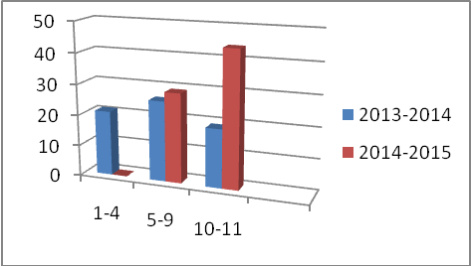

По всем учебным предметам обучаются на «отлично» - 10 учащихся
Резерв «отличников» -2 учащихся
По всем предметам обучаются на «хорошо» и «отлично» - 79 учащихся.
Резерв хорошистов - 17 человек

10. Сравнение результатов освоения учебных программ в 2014-2015 учебном году со средними краевыми показателями.
Начальная школа. Русский язык.
Класс | Показатель по классу | Краевой показатель | На уровне краевого показателя | Выше краевого показателя | Ниже краевого показателя
3 А | 3,3 | 3,74 |  |  | Мещерякова Н.Е.
3 Б | 3,4 | 3,74 |  |  | Верещагина Г.Н.
4 А | 3,3 | 3,75 |  |  | Байдарова С.С.
4 Б | 3,7 | 3,75 | Чинцова Л.А.

Начальная школа. Математика.
Класс | Показатель по классу | Краевой показатель | На уровне краевого показателя | Выше краевого показателя | Ниже краевого показателя
3 А | 3.8 | 3,8 | Мещерякова Н.Е.
3 Б | 3,4 | 3,8 |  |  | Верещагина Г.Н.
4 А | 3,8 | 3,8 | Байдарова С.С.
4 Б | 3,8 | 3,8 | Чинцова Л.А.

Основная школа. Русский язык.
Класс | Показатель по классу | Краевой показатель | На уровне краевого показателя | Выше краевого показателя | Ниже краевого показателя
5А | 3,6 | 3,63 | Дусталиева Ф.Н
5Б | 3,7 | 3,63 |  | Дусталиева Ф.Н | .
6А | 3,4 | 3,59 |  |  | Коровина Е.В.
6 Б | 3,4 | 3,59 |  |  | Коровина Е.В.
7 а | 3,4 | 3,52 |  |  | Козлова С.М.
7б | 3,3 | 3,52 |  |  | Овсюк Л.П.
8 | 3,5 | 3,45 |  | Овсюк Л.П.
9А | 3,4  3,2 | 3,49 | Овсюк Л.П.
9 Б | 3,4  3,2 | 3,49 |  |  | Козлова С.М.
10 | 3.7 | 3.61 |  | Козлова С.М.
11 | 3.6 | 3.63 | Козлова С.М.

Основная школа. Математика.
Класс | Показатель по классу | Краевой показатель | На уровне краевого показателя | Выше краевого показателя | Ниже краевого показателя
5А | 3,5 | 3,66 | . |  | Зволимбовская И.Л
5Б | 3,6 | 3,66 | Зволимбовская И.Л
6 А | 3,6 | 3,6 | Кобрын Т.А.
6 Б | 3,5 | 3,6 | Будкевич К.В.
7а | 3,5 | 3,51 | Зволимбовская И.Л
7б | 3,2 | 3,51 |  |  | Зволимбовская И.Л
8 | 3,5 | 3,39 |  | Лябухова Л.Б.
9А | 3,5 | 3,47 |  | Лябухова Л.Б
9 Б | 3,2 | 3,47 |  |  | Лябухова Л.Б
10 | 3.6 | 3.5
11 | 3.5 | 3.5 | Лябухова Л.Б
11.Выполнение образовательных программ по итогам 2014-2015учебного года .

Образовательные программы по предметам учебного плана в 2014-2015 учебном году выполнены в полном объеме всеми учителями.
Программный материал по некоторым предметам учебного плана выдан блочно-модульно по причине временной приостановки занятий и введении карантина с 27.01.2015г. по 02.02.2015г в связи с увеличением численности заболевших детей ОРВи в 3 четверти.
12. Результаты ГИА 2015

Наиболее показательными для оценки качества подготовки выпускников являются результаты Государственной итоговой аттестации. Государственная итоговая аттестация проведена согласно плану мероприятий по организации и проведению ГИА, утвержденного методическим советом МБОУ СОШ р.п. Многовершинный и в соответствии с действующими нормативно-правовыми положениями по организации и проведению процедуры государственной итоговой аттестации. Все участники ГИА были ознакомлены с порядком и процедурой проведения ГИА.
В 2014-2015 уч.году допущены к сдаче ГИА 100% учащихся 9 –х классов.
При организации и проведении ГИА учтены индивидуальные особенности обучающихся.
Подготовка к Государственной итоговой аттестации учащихся в МБОУ СОШ р.п. Многовершинный осуществлялась согласно намеченным в начале 2014-2015 учебного года приоритетным направлениям, включающим: работу с учащимися, учителями, родителями.
С целью организации своевременной и качественной работы с нормативной базой итоговой аттестации в течение учебного года в педагогическом коллективе проводилась информационная работа. Её содержанием было: изучение нормативно-правовой базы проведения государственной итоговой аттестации в 2015 году.
Учителями -предметниками, преподающими в 9-х классах, были составлены планы подготовки к ГИА, подготовлены и периодически обновлялись информационные стенды.
Учителя-предметники разработали план групповых и индивидуальных консультаций с выпускниками. На заседаниях методического совета школы рассматривались вопросы, отражающие проведение государственной (итоговой) аттестации: -анализ результатов ГИА 2013-2014уч.года; -утверждение выбора предметов выпускниками для сдачи государственной (итоговой) аттестации в форме ОГЭ, ГВЭ
На заседаниях ШМО учителей математики и ШМО учителей филологии рассматривались вопросы, касающиеся комплексной подготовки к ГИА в 9 классах. Также работа педагогического коллектива школы была направлена на проведение мониторинга качества знаний учащихся по предметам; выявление и анализ типичных ошибок учащихся с последующей коррекцией знаний учащихся; отслеживание объективности оценивания учащихся; организацию участия выпускников в пробном тестировании с целью проведения необходимой коррекционной работы, а так же снятия психологического напряжения и установления положительного настроя при прохождении аттестации; получение предварительной информации о затруднениях учащихся в выполнении заданий различного уровня; организацию совместной деятельности педагогического коллектива и родителей по подготовке и мотивации учащихся к сдаче экзаменов.
Общие сведения об участниках ГИА за три последних года:

год | Всего выпускников 9 классов | ГИА по алгебре по материалам Рособрнадзора | ГИА по русск.яз. по материалам Рособрнадзора | ГИА по материалам Рособрнадзора  (по выбору учащихся) | ГИА по материалам ТЭК  (по выбору учащихся) | В традиционной форме (7 вид) | В традиционной форме (щадящий режим) | Количество обучающихся по программе специальных коррекционных учреждений 8 вида
2012-2013 | 28 | 24 | 24 | 10 | 9 | 3 | -- | 1
2013-2014 | 35 | 31 | 31 | 13 | 0 | 2 | нет | 2
2014-2015 | 38 | 37 | 37 | 22 | 0 | 1 | нет | 1
Результаты государственной итоговой аттестации выпускников 9-х классов по материалам
Рособрнадзора за последние три года.

2012 – 2013 учебный год.
Наименование предмета | Кол-во выпускников | Получили отметку |  |  |  | Подтвердили годовую отметку | Ниже годовой | Выше годовой | % качества знаний
Наименование предмета | Кол-во выпускников | «5»  кол/% | «4»  кол/% | «3»  кол/% | «2»  кол/%
математика | 24 | 1 /4.2% | 18/75% | 3/12.5% | 2/8.3% | 18/75% | 2/ 8% | 4/17% | 79.2%
русский язык | 24 | 2/8.3% | 9/37.5% | 13/54% | 0 | 18/75% | 1/4% | 5/21% | 45.8%
обществознание | 10 | 6/60% | 3/30% | 1/10% | 0 | 4/40% | 1/10% | 5/50% | 90%

2013 – 2014 учебный год
Наименование предмета | Кол-во выпускников | Получили отметку |  |  |  | Подтвердили годовую отметку | Ниже годовой | Выше годовой | % качества знаний
Наименование предмета | Кол-во выпускников | «5»  кол/% | «4»  кол/% | «3»  кол/% | «2»  кол/%
алгебра | 31 | 0 | 15/49% | 13/42% | 3/10% | 9/29% | 11/36% | 11/36% | 49%
геометрия | 31 | 0 | 7/23% | 21/68% | 3/10% | 16/52% | 12/39% | 3/10% | 23%
русский язык | 31 | 3/10% | 7/23% | 18-58% | 3/10% | 23-75% | 5/17% | 3/10% | 33%
обществознание | 12 | 0 | 8/67% | 4/34% | 0 | 3/25% | 6/50% | 3/25% | 96%
литература | 1 | - | - | - | 1/100% | - | 1/100% | - | 0

2014 – 2015 учебный год
Наименование предмета | Кол-во выпускников | Получили отметку |  |  |  | Подтвердили годовую отметку | Ниже годовой | Выше годовой | % качества знаний
Наименование предмета | Кол-во выпускников | «5»  кол/% | «4»  кол/% | «3»  кол/% | «2»  кол/%
алгебра | 37 | 1/3% | 30/81% | 6/16% |  | 16/43% | 1/3% | 20/54% | 84%
геометрия | 37 | 1/3% | 36/97% |  |  | 13/35% | 0 | 24/65% | 100%
русский язык | 37 | 10/27% | 18/49% | 9/24% |  | 14/38% | 0 | 23/62% | 76%
обществознание | 22 |  | 14/64% | 8/36% |  | 13/59% | 6/27% | 3/14% | 64%
история | 20 |  | 4/20% | 15/75% | 1/5% | 5/25% | 15/75% | 0 | 20%

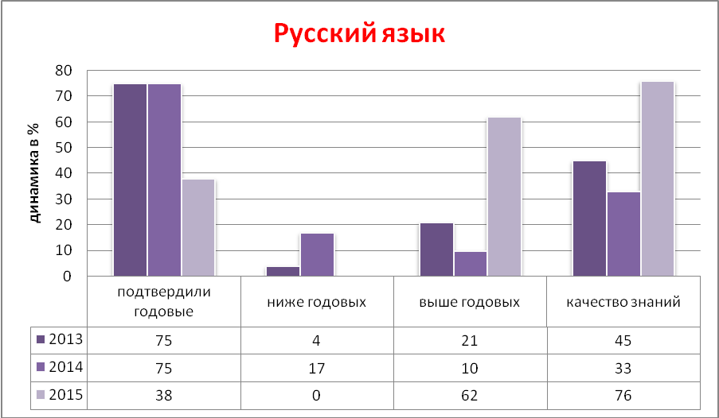

В ходе государственной итоговой аттестации по русскому языку по материалам Рособрнадзора в 2012- 2013 уч.г. выпускники 9 –х классов не получили неудовлетворительных оценок. А в 2013-2014 уч.году трое учащихся получили неудовлетворительные оценки. На 43% повысился результат качества знаний у выпускников 2015г; на 52% повысился показатель результатов экзамена выше оценок за год;

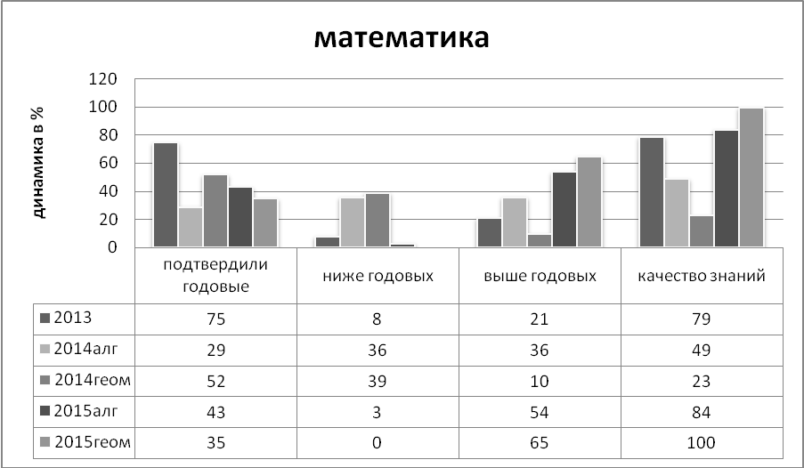

Повысился результат, подтверждающий оценку за год по алгебре на 14%.На 18% стал выше годовой оценки результат экзамена по алгебре, а по геометрии выше на 55%. Повышение качества знаний составило: по алгебре -35%, по геометрии- 77% (учитель Лябухова Л.Б.).

В 2013-2014уч.году обществознание сдавали в форме ОГЭ 12 учащихся ( учитель Павлюкова И.А.) ,а в 2014-2015 уч.году-22 учащихся ( учитель Коренева М.М.)

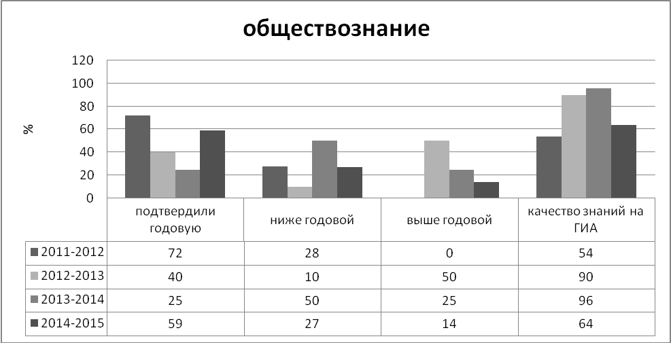

По сравнению с 2013-2014 уч.годом подтвердили годовую оценку на 34% больше учащихся, процент учащихся показавших результат ниже годовой снизился на 23%, выше годовой снизился на 11%, качество знаний снизилось на 32%.
В 2015 году 20 учащихся сдавали экзамен по истории .4 учащихся справились с работой на «хорошо»,15-на « удовлетворительно»,1-получил неудовлетворительную оценку. Только пять учащихся подтвердили годовую отметку,15получили ниже годовой. Качество знаний составило 20 %.
В школе проходит ГИА с обучающимися по программе для детей с задержкой психического развития: в 2013-2014 уч.году-2 человека, в 2014-2015 уч.году-1 учащийся. В ГИА участвовали выпускники, обучающиеся по программе СКШ 8 вида : 1 в 2012/13 уч.году,в 2013/2014уч.году-2 учащихся,в 2014-2015 уч.году-1 учащийся.
В 2013-2014и 2014-2015 уч.годах учащиеся ,обучающиеся по программе 7 вида сдавали ГИА в форме ГВЭ.
В ГИА участвовал 1 выпускник, обучающийся по программе СКШ 8 вида.
В школе создаются все условия для успешной сдачи ГИА данной категорией обучающиеся.

Результаты государственной итоговой аттестации выпускников 9-х классов (7 вид ) по математике и русскому языку за последние три года .
Наименование предмета | Кол-во сдававших | Получили отметку |  |  |  | Подтвердили  годовую отмету | Ниже годовой | Выше годовой | % качество знаний  в ходе ГИА
Наименование предмета | Кол-во сдававших | «5»% | «4»% | «3»% | «2»%
русский язык  2012-2013 уч.г. | 6 | 0/0% | 2/33,3% | 4/66,7 | 0/0% | 3 /50% | 1 /16,7% | 2/33,3% | 33,3%
математика  2012-2013уч.г. | 6 | 0/0% | 0/0% | 6/100% | 0/0% | 6/100% | 0/0% | 0/0% | 0%
Русский язык  2013-2014уч.г | 2 | 0 | 2/100% | 0 | 0 | 0 | 0 | 2/100% | 100%
Математика  2013-2014уч.г | 2 | 0 | 0 | 2/100% | 0 | 2/100% | 0 | 0 | 0
Русский язык  2014-2015уч.г | 1 | 0 | 1/100% | 0 | 0 | 0 | 0 | 1/100% | 100%
Математика  2014-2015уч.г | 1 | 0 | 0 | 1/100% | 0 | 1/100% | 0 | 0 | 0

Качество знаний по русскому языку в 2015 году как и в 2014 году составило 100%.

В 2014 – 2015 учебном году отсутствуют выпускники 9-х классов с ограниченными возможностями здоровья и нуждающиеся в щадящем режиме сдачи государственной итоговой аттестации.

Подготовка к Государственной итоговой аттестации учащихся в МБОУ СОШ р.п. Многовершинный осуществлялась согласно намеченным в начале 2014-2015 учебного года приоритетным направлениям, включающим: работу с учащимися, учителями, родителями.
I. Работа с выпускниками:
С целью подготовки к успешному прохождению итоговой аттестации в формате ГИА -9 , работы по ликвидации пробелов и коррекции знаний, обеспечение успешности, готовности к продолжению образования проводился ряд мероприятий:
-анкетирование выпускников 9 классов по выбору предметов и формы сдачи экзаменов государственной итоговой аттестации
-собрание с участниками образовательного процесса "Ознакомление с документами, определяющими порядок проведения ГИА-9 в 2015 году»
-составление графика консультаций для выпускников 9 классов.
-формировалась база данных по выпускникам 9 классов.
- до сведения выпускников своевременно доводился график сдачи экзаменов по предметам и проводился инструктаж.
- в марте-апреле 2015года были организованы пробные экзамены по обязательным предметам: математике, русскому языку, предмету по выбору (в рамках предпрофильной ориентации-обществознанию) по материалам и технологиям ЕГЭ.
-в течение учебного года велись Элективные курсы:
а) по русскому языку «Слитно, раздельно, через дефис »- (Козлова С.М..Овсюк Л.П.)–в течение учебного года;
б) по литературе «А.С.Пушкин в жизни и творчестве»- (Козлова С.М.,Овсюк Л.П. )
в) по математике– «Процент-О-Мания» ( Лябухова Л.Б.)-в течение учебного года;
г) по обществознанию « Учитесь властвовать собой »,
« Выбери успех» -(Коренева М.М.) -в течение учебного года.
II. Информирование учащихся и их родителей (законных представителей) по вопросам ГИА происходило через систему родительских собраний. Протоколы родительских собраний содержат дату проведения, тематику, список участников. Проводилось индивидуальное консультирование учителей, родителей (законных представителей) и учащихся по вопросам государственной итоговой аттестации в 9-х классах .
Учащиеся и их родители (законные представители) были ознакомлены с адресами сайтов, содержащими информацию о ГИА. Постоянно функционировала и обновлялась страница Интернет-сайта школы, посвященная государственной итоговой аттестации. Также проводились индивидуальные консультации учителей-предметников для обучающихся и их родителей (законных представителей) по вопросам подготовки к ГИА.
В помощь выпускнику, родителям, учителям оформлены стенды со следующей тематикой:
- Положения о государственной итоговой аттестации выпускников.
- График консультаций по учебным предметам по подготовке к ГИА.
- Расписание экзаменов.
- Психологические рекомендации выпускникам по подготовке к экзаменам.
Содержание информационных стендов доступно для восприятия участников образовательного процесса и постоянно обновлялось.

Согласно плану ВШК администрацией школы проводился контроль за подготовкой к ГИА.
В ходе контроля проверялось:
1.Выполнение государственных программ в полном объеме (изучение материала, проведение практических работ, контрольных работ.). На начало учебного года рабочие программы педагогов были тщательно проверены на предмет выполнения минимума содержания образования по предметам, соответствия количества контрольных точек и практических занятий установленным нормам. В ходе контроля было установлено соответствие рабочих программ школьным требованиям, был сделан вывод, что рабочие программы учителей, преподающих в 9-х классах, соответствуют государственным образовательным программам по предметам и выполняют требования ГОС. Также проверялись классные журналы, которые ведутся в полном соответствии с Рабочей программой педагогов.
2 .Администрацией школы в ноябре 2014г. был организован классно-обобщающий контроль в 9-х классах.
3. Посещались уроки учителей – предметников, работающих в 9-х классах, с целью выявления контроля работы учителей с низкомотивированными учащимися, отслеживания системы работы по подготовке учащихся к сдаче ГИА.
4.В декабре 2014г. проведена зачётная неделя с целью выявления пробелов в знаниях и их корректировки.
5.На административных совещаниях были заслушаны отчёты учителей-предметников по подготовке к ГИА.

В 2014 – 2015 учебном году общее количество обучающихся, завершивших освоение программ среднего общего образования в 11 классе -12 человек.
ЕГЭ сдавали по предметам:

Предмет | обязательный
Предмет | русский язык | математика на базовом  уровне | математика на профильном уровне
количество сдававших | 12 | 11 | 9
ФИО учителя | Козлова С.М. | Лябухова Л.Б. | Лябухова Л.Б.

Сравнение результатов ЕГЭ за последние три года.

Русский язык.

 | 2012-2013  учебный год | 2013-2014  учебный год | 2014-2015  учебный год
Количество выпускников, сдававших экзамен | 19 | 19 | 12
Количество выпускников, сдавших экзамен | 19 | 19 | 12
Количество выпускников, пересдававших успешно экзамен | 0 | 0 | 0
Максимальный результат | 82 | 79 | 92
Минимальный результат | 59 | 36 | 43
Средний результат по классу | 66.3 | 56 | 59
Учитель | Овсюк Л.П. | Овсюк Л.П. | Козлова С.М.

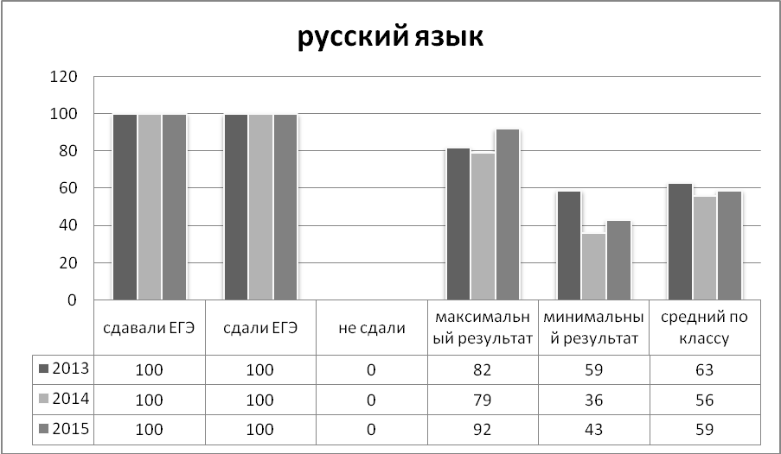

В 2015 году по сравнению с предыдущим годом максимальный результат по русскому языку повысился на 13 баллов, минимальный результат на 7 баллов и средний бал по классу на 3 балла.

Математику выпускники сдавали на базовом и профильном уровне. Двое выпускников не преодолели минимальный порог ЕГЭ по математики на базовом уровне. Пересдача состоялась 23.06.2015г.

Математика

 | 2012-2013  учебный год | 2013-2014  учебный год | 2014-2015  учебный год
 |  |  | Базовый  уровень | Профильный уровень
Количество выпускников, сдававших экзамен | 19 | 19 | 11 | 9
Количество выпускников, сдавших экзамен | 19 | 19 | 9 | 7
Количество выпускников, пересдававших успешно экзамен | 0 | 0 | 2 | 0
Максимальный результат | 52 | 44 | 16 | 64
Минимальный результат | 36 | 20 | 7 | 18
Средний результат по классу | 45.3 | 33 | 12 | 34
Учитель | Лябухова Л.Б. | Голуб О.И. | Лябухова Л.Б. | Лябухова Л.Б.

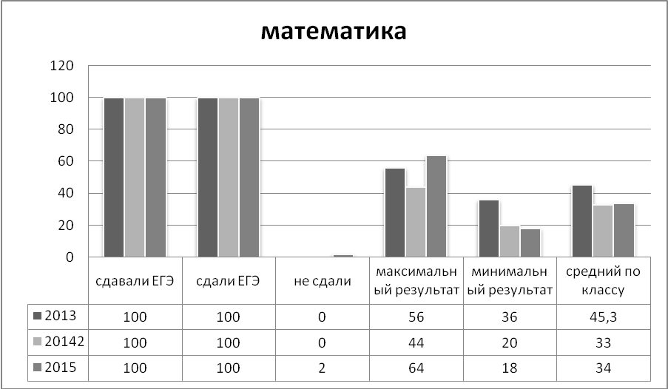

В 2013,2014 годах сдали успешно математику 100%. В 2015 г. максимальный результат по математике (профильного уровня) повысился на 20 баллов, минимальный результат снизился на 2 балла, средний результат по классу стал выше на 1 балл.

Также ЕГЭ сдавали по предметам по выбору:

Предмет |  | ПО ВЫБОРУ
Предмет | История | Физика | Обществознание
количество сдававших | 1 | 5 | 11
ФИО учителя | Коренева М.М. | Кобрын Т.А. | Коренева М.М.

ИСТОРИЯ.
 | 2012– 2013  учебный год | 2013-2014  учебный год | 2014-2015  учебный год
Количество выпускников, сдававших экзамен | 1 | 4 | 1
Количество выпускников, сдавших экзамен | 1 | 1 | 1
Количество выпускников, пересдававших успешно экзамен | 0 | 0 | 0
Максимальный результат | 68 | 47 | 50
Минимальный результат | 68 | 20 | 32
Средний результат по классу | 68 | 29 | 50
Учитель | Павлюкова И.А. | Коренева М.М. | Коренева М.М.
По истории максимальный результат повысился на 3 балла, средний балл на 11 баллов.

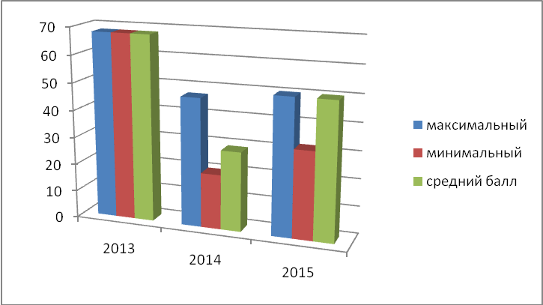

ФИЗИКА.
 | 2012– 2013  учебный год | 2013-2014  учебный год | 2014-2015  учебный год
Количество выпускников, сдававших экзамен | 8 | 5 | 5
Количество выпускников, сдавших экзамен | 8 | 3 | 4
Количество выпускников, пересдававших успешно экзамен | 0 | 0 | 0
Максимальный результат | 53 | 42 | 43
Минимальный результат | 47 | 30 | 24
Средний результат по классу | 50.4 | 35 | 37
Учитель | Осипова Д.А. | Осипова Д.А. | Кобрын Т.А.
Следует отметить, что по сравнению с прошлым годом, по физике выше стал максимальный результат – на 1 балл, но снизился минимальный на 6 баллов, а средний балл по предмету поднялся на 2.

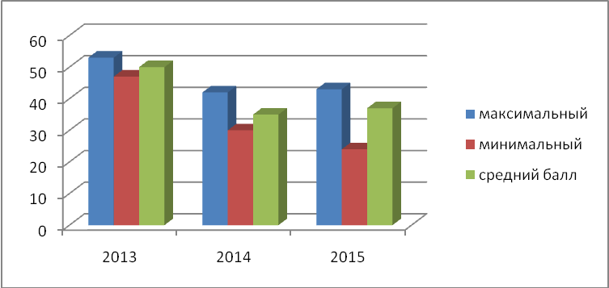

ОБЩЕСТВОЗНАНИЕ
 | 2012– 2013  учебный год | 2013-2014  учебный год | 2014-2015  учебный год
Количество выпускников, сдававших экзамен | 15 | 17 | 11
Количество выпускников, сдавших экзамен | 15 | 13 | 8
Максимальный результат | 72 | 55 | 76
Минимальный результат | 43 | 21 | 18
Средний результат по классу | 52.7 | 43 | 46
Учитель | Павлюкова И.А. | Коренева М.М. | Коренева М.М.

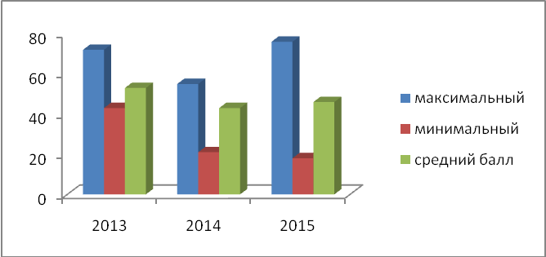

По сравнению с прошлым годом, по обществознанию наблюдается также повышение максимального результата – на 21 балл, но снизился минимальный на 2 балла, а средний балл по предмету поднялся на 3.

13 . Участие обучающихся в мероприятиях в 2014-2015 учебного году
В октябре 2014-2015 учебного года в МБОУ СОШ р.п. Многовершинный был организован и проведен школьный этап Всероссийской олимпиады школьников по 19 предметам (100%),в которых приняли участие 77 школьников 5-11 классов

По итогам школьных олимпиад были определены победители, число которых составило -34 человек (9% от числа участников) и 48 призеров, что составляет 13% от общего числа участников.
Показатели предыдущих этапов школьных этапов Всероссийской олимпиады школьников в сравнении:

2013-2014 |  | 2014-2015
победители | призеры | победители | призеры
29 | 57 | 34 | 48
Всего участников | 114 | Всего участников | 77

Во втором полугодии 2014-2015 учебного года были проведены школьные предметные олимпиады учащихся начальной школы, в которых приняли участие 4 класса, 31 учащийся, что составило 23% от числа учащихся 3-4 классов.

13. Результативность участия обучающихся в мероприятиях различного уровня по итогам 2014-2015 учебного года

Сроки | Название | участники | результат | Ответственный педагог | итоги
 | муниципальный
Сентябрь 2014 | «Выставка детского творчества» Выборы-2014 | 2б Карпова Екатерина  Кириллова Карина  3а Гулевич Игнат  Маскина Регина  Аушев Андрей  Зыкова Виктория  Козлов Алексей  5 б Сапожникова Елизавета  6б Головко Валерия  Прокопчик Александра  7а Смольникова Анна  Зязикова Марем  8кл Рукина Валерия  9а Обухова Виолетта  Комогорцева Евгения  9б Лукманова Альбина | Объявлена благодарность Приказ № | Новоструева Э.В.
Сентябрь 2014 | «Красота Нижнеамурья» Неделя Осени | Петросов Матвей(1а)  Карпова Екатерина ( 2б)  Хворова Дарья(2б)  Гулевич Игнат( 3а)  Филиппова Полина( 4б)  Краев Никита ( 5б) | Награждены грамотами  Приказ № 153 от 30.09.2014  1 место | Тимофеева М.А. | 18 победителей и призеров
 |  | Боровский Савелий (1а)  Королева Ксения(2а)  Маскина Регина(3а)  Хомяк Вероника( 4а)  Сапожникова Елизавета (5б) | 2 место
 |  | Лапенков Егор( 1 а)  Симороз Алексей ( 1б)  Нехайчик Никита( 2б)  Козлов Алексей( 3а)  Толмачева Полина (3б)  Костенко Владимир( 2а)  Ассельборн Валерия( 4б)  Земцева Эвелина (5б)  Урюпина Анастасия( 5а) | 3 место
 | Конкурс чтецов «День матери» 36 участников 12 победителей и призеров | Собчук Арина( 4а)  Шаропов Азиз( 2Б)  Рузавина Дарья(3б)  Низамова Сабина( 10) | 1 место | Дусталиева Фируза Нуралиевна
 | Конкурс чтецов «День матери» | Красильников Станислав (3а)  Бояркина Кристина( 1б)  Обидов Парвиз( 9б) | 2 место | Дусталиева Фируза Нуралиевна
 | Конкурс чтецов «День матери» | Нис Саманта(4б)  Сажин Алексей(2а)  Хамрокулова Фируза(8)  Коренева Валерия( 11) | 3 место | Дусталиева Фируза Нуралиевна
 | Новогодние конкурсы | Темченко Владислав(1 б)  Мартенс Виталий(2б)  Глухих Екатерина (2б) | 1 место | Тимофеева Марина Анатольенва
 | Новогодние конкурсы | Мишина Кира( 2а)  Баитова Елена (4б)  Темченко Олеся (4б)  Бояркина Кристина(1б) | 2место
 | Новогодние конкурсы | Лагутина Ксения(4а)  Рузавина Дарья( 3б)  Хофертс Дарья(1б) | 3 место
февраль | Конкурс «Ученик года» | Рузавина Дарья( 3б)  Шаропова Нодира(7а)  Маликова Алина(5а)  Шаропова Нозанин(10)  Участие  Шаропова Рухшона )5б)  Каракаш Мирослава(6а)  Зволимбовская Антонина  Абутова Валерия  Гоголь Алиса (8) | 1 место  1 место  2 место  3 место | Тимофеева Марина Анатольевна | 10 участников
апрель | «Струны Сердца», конкурс посвященный творчеству Новоструева В. | Уханова Кристина(1а)  Сажин Алексей(2а)  Шаропов Азиз(2б)  Карпова Екатерина(2б)  Мартенс Виталий(2б)  Хворова Дарья(2б)  3 а класс  Красильников Станислав  Титова Алена  Тарасова Полина  Гулевич Игнат  4б класс  Темченко Олеся  Рудых Анастасия  6а Каракаш Анна  6б класс  Головко Валерия  7а класс  Шаропова Нодира  Сорокина Татьяна  Зязикова Марем  8 класс  Рукина Валерия  9а класс  Лагодин Никита  9б  Лукманова Альбина  10 класс  Дробеньбк Алина  Низамова Сабина  Шаропова Нозанин | участие | Овсюк Любовь Петровна | 20 участников
УРОВЕНЬ | РАЙОННЫЙ
 | «Гроздь рябины» ЭБЦ г. Николаевска-на-Амуре | 20 участников на уровне школы  Участники на районном уровне  2а класс  Мишина Кира  Зиновьев Максим  Хунтеева Анастасия  Мастерских Альберт  Самсонова Елизавета  3б класс  Рузавина Дарья  7бкласс  Цуркан Ангелина | участие | Павлинова Наталья Николаевна Верещагина Галина Николаевна | 7 участников
 | Конкурс чтецов, к 76 летию края | Обидов Парвиз(9б)  Низамова Сабина( 10) | Дипломы участников | Козлова Светлана Михайловна | 2 участника
 | Краеведческая конференция школьников  «Экология и мы» | 7а класс  Смольникова Анна  Сорокина Татьяна | 1 место  1 место | Кияницына Нина Михайловна | 2победителя,
 | Краеведческая конференция « Край дальневосточный» | Тимофеев Сергей(10)  Павлюкова Анастасия (8) | участие | Кияницына Нина Михайловна | 2 участника
февраль | «Безопасный труд глазами детей» | Сорокина Татьяна(7а)  Цыдыпова Екатерина(6а)  Кудрявцев Томаз(6а)  Участие  Точиева Эльмира(9а)  Комогорцева Евгения(9а)  Кошкин Кирилл(5а)  Шаропова Рухшона(5б)  Шаропова Нодира(7а)  Гаравская Ольга(5а)  2 а класс  Хунтеева Анастасия (2а)  Баюнов Александр(2а)  Мастерских Альберт(2а)  Михеева Майя(2а) | 1 место  2 место  2 место | Пенкина Людмила Николаевна  Павлинова Наталья Николаевна | 13 участников, 1 победитель 2 призера
февраль | Конкурс эссе «Педагог-профессия будущего?» | Абрамова Надежда(9а)  Веренко Диана (10) | Дипломы участников | Овсюк Любовь Петровна | 2 участника
март | «Уголок родной природы» ЭБЦ г. Николаевска-на-Амуре | Шаропова Нодира(7а)  Сорокина Татьяна(7а)  Зязикова Марем(7а)  Хунтеева Анастасия(2а)  Цыдыпова Екатерина(6а)  Михеева Майя(2а) | 1 место  2 место  2 место  3 место  Участие  Участие | Новоструева Э.В. | 6 участников, 1 победитель 3 призера
март | Выставка детского творчества «Радуга талантов» | Зязикова Марем(7а)  Шаропова Нодира(7а)  Цыдыпова Екатерина(6а)  Обухова Виолетта(9а)  Сапожникова Елизавета(5б)  Шаропова Рухшона(5б)  Головко Валерия(6б)  Хворова Дарья (2б) | 1 место  2 место  2 место  Участие | Новоструева Э.В.  Тимофеева М.А. | 8 участников, 1 победитель, 2 призера
апрель | Краеведческая викторина «Юный краевед» ЭБЦ г. Николаевска-на-Амуре., посвященная 5олетию района., 165 летию Города | Зволимбовская Антонина(6а)  Цыдыпова Екатерина(6а)  Тимофеев Сергей(10)  Комогорцева Евгения(9а)  Верещагин Михаил(6б)  Шаропова Нозанин(10) | 1 место  2 место  3 место  участие | Кияницына Нина Михайловна | 6 участников, 1победитель,2 призера
апрель | Краеведческая конференция «Юный краевед» | Коренева Валерия(11) | участие | Кияницына Нина Михайловна | 1 участник
Апрель | Научная конференция младших школьников «Моя малая родина» | Рузавина Дарья(3б) | участие | Верещагина Галина Николаевна | 1 участник
УРОВЕНЬ | КРАЕВОЙ
сентябрь | «Экология в стихах»  ХКЦТ и К ДиЮ Хабаровск | Лукманова Альбина(4 а)  Иванникова Наталья(4а)  Чистякова Анастасия(8)  Лагодин Никита(9а) | Свидетельства участников | Зволимбовская Ирина Львовна | 4 участинка
сентябрь | «Лидер чтения Хабаровскогокрая-2014» 4 б класс | 4б класс  Нис Саманта  Темченко Валерия  Обидова Бунафша  Баитова Елена  Трофимова Ольга  Марков Николай  Филиппова Полина  Ассельборн Валерия | Дипломанты конкурса ( грамоты, статуэтка) | Чинцова Людмила Андреевна | 8 участников
октябрь | «Красота божьего мира»  Хабаровская епархия | 2 а класс  Баюнов Александр  Кистерко Виталий  Королева Ксения  Федосеев Данил  Зиновьев Максим  Мастерских Альберт  Хунтеева Анастасия  Сажин Алексей  Михеева Майя  3а класс  Красильников Станислав  Гулевич Игнат  Титова Алена  Зыкова Виктория  Маскина Регина  3б класс Рузавина Дарья  4б класс Баитова Елена  5б класс  Шаропова Рухшона  6б Прокопчик Александра  7а класс Синкина Анна  Зязикова Марем  Сорокина Татьяна  10 класс Андреева Олеся | Дипломы участников | Павлинова Наталья Николаевна | 22 участника
октябрь | Олимпиада по православной культуре  Хабаровск | 4б класс  Марков Николай  Низамова Зарина  Трофимова Ольга  Темченко Олеся  7б Белюсенко Алексей  Черепанов Илья  Коренев Данил  4 а класс  Осокин Алексей  Находкин Сергей  Курилюк Михаил  5б класс  Сапожникова Елизавета  Шаропова Рухшона  Шейко Людмила  7а класс  Сорокина Татьяна  Шаропова Нодира  Смольникова Анна  8 класс  Дмитриева Карина  Хамрокулова Фируза  Черных Анастасия | 2 место  2 место  2 место  2 место  2 место  участие | Шаймарданова Аида Рауфовна | 19 участников, 5 призеров
февраль | «Цифровые каникулы» | 9а класс  Лагодин Никита  Новоселов Егор  Новоселов Вадим | участие | Будкевич К.В.  Коровина Е.В | 3 участника
март | «Тимуровцы цифрового века» | 9а класс  Лагодин Никита  Новоселов Егор  Новоселов Вадим | участие | Тимофеева М.А. | 3 участника
Март | Краевая краеведческая викторина «Край родной, ты близкий , а не дальний» | 8 класс  Дмитриева Карина  Павлюкова Анастасия  9а класс  Комогорцева Евгения  10 класс  Шаропова Нозанин  Тимофеев Сергей  11 класс  Толстоногова Дарья | Свидетельства участия | Кияницына Нина Михайловна | 6 участников
апрель | ХКЦТиК Ди Ю Хабаровск  «Салют Победа!» Краеведческая конференция «Дети войны» | Тимофеев Сергей(10) | Свидетельство участника | Тимофеева М.А.
апрель | ХКЦТиК Ди «Семейная реликвия» | Королева Ксения(2а)  Тимофеев Олег(6а) | участие | Евграфьева И.А.  Поселковая библиотека
Уровень | ВСЕРОССИЙСКИЙ
сентябрь | «ФГОСТЕСТ»  олимпиада «Азбука нравственности» 10участников 1 б класс | 1б класс  Рыжков Данила  Опрышко Юрий  Бояркина Кристина  Хофертс Дарья  Красильников Сергей  Карпов Иван  Зотин Данил  Палкина Мария  Дышаков Даниил  Симороз Алексей | (1 место)  ( 1 место)  (2 место)  ( 3 место)  Дипломы участников | Тимофеева Марина Анатольевна | 10 участников, 2 победителя, 2 призера
сентябрь | «ФГОСТЕСТ»  олимпиада «Азбука нравственности» | 2 а класс  Кистерко Виталий  Королева ксения  Зиновьев Максим  Мишина Кира  Голубев Данил  Хунтеева Анастасия  Баюнов Александр  Сажин Алексей  Михеева Майя | Дипломы участников | Павлинова Наталья Николаевна | 9 участников
сентябрь | «ФГОСТЕСТ»  олимпиада «Русский язык» | 2 а класс  Кистерко Виталий  Королева Ксения  Зиновьев Максим  Мишина Кира  Голубев Данил  Хунтеева Анастасия  Баюнов Александр  Сажин Алексей  Михеева Майя | Дипломы участников | Павлинова Наталья Николаевна | 9 участников
сентябрь | «Градзнаний»  Турнир «Знайки» | 2б класс  Анучин Данил  Веренко Виктор  Глухих Екатерина  Злобин Матвей  Иванов Артемий  Карпова Екатерина  Кириллова Карина  Кузин Александр  Мартенс Виталий  Хворова Дарья  Шаропов Азиз  Карх Матвей  3а класс  Красильников Станислав  Гулевич Игнат  Титова Алена  Зыкова Виктория  Маскина Регина  Гафурова Гульнора  Плюснин Никита  Скорняков Виталий  Туркин Владимир  Мазуров Данил  Аушев Андрей  Козлов Алексей  Тарасова Полина | Свидетельства участников | Сорокина Ирина Геннадьевна- учитель начальных классов | 24 участника
Октябрь 2014 | «Инфоурок»  Азбука безопасности  5 участников | 1б класс  Рыжков Данила  Опрышко Юрий  Бояркина Кристина  Хофертс Дарья  Палкина Мария | (1 место)  ( 1 место)  ( 2 место)  ( 3 место) | Тимофеева Марина Анатольевна | 5 участников 2 победителя  , 2 призера
октябрь | «Краски осени» Москва | 2б класс  Глухих Екатерина  3а класс  Гулевич Игнат  Козлов Алексей  Аушев Андрей  2а класс  Хунтеева Анастасия  4б класс  Нис Саманта  Филиппова Полина  7а Зязикова Марем  6б класс Прокопчик Александра  8 класс  Рукина Валерия  9б класс  Лукманова Альбина | Дипломы участников | Новоструева Э.В. | 11 участников
Октябрь | «Кириллица» олимпиада по русскому языку | 5б класс  Шаропова Рухшона  Участие  Сапожникова Елизавета  Швец Татьяна  Земцева Эвелина  Абутова Валерия | (3 место) | Тимофеева Марина Анатольевна | 5 участников , 1 призер
ноябрь | «Талантдети» предмет | 3б класс  Кушнир Степан  Мани Егор  Мани Алексей  Рузавина Дарья  Шукурова Малика | Участие | Верещагина Галина Николаевна
ноябрь | «Инфоурок» технология | 5 класс  Гаравская Ольга  Шаропова Рухшона  Маликова Алина  Швец Татьяна  Че Анна  Павлюкова Александра  6 класс  Зволимбовская Антонина  Каракаш Анна  Самсонова Алена  Артеменко Анастасия  Головко Валерия  Шишкова Наталья  7 класс  Сорокина Татьяна  Глухих Валерия  Михеева Марина  8 класс  Дмитриева Карина  Павлюкова Анастасия  9 класс  Комогорцева Евгения  Савельева Олеся  Савельева вероника  Журба Татьяна  Ильичева Мария  Беспалова Юлия | участие  1 место  1 место  3 место  3 место  3 место  1 место  1 место  1 место  1 место  2 место  3 место | Пенкина Людмила Николаевна | 1 место – 6 участников  2 место- 5 участников
ноябрь | «Инфоурок» математика | Плюснин Никита ( 3а)  Мани Алексей(3б)  Иванникова Наталья( 4а)  Лукманова Эльвира(4а) | 1 место  1 место  2 место  2 место | Зволимбовская Ирина Львовна | 4 участника 2 победителя, 2 призера
ноябрь | «Продленка»  «Флора и фауна» | 2 а класс  Кистерко Виталий  Королева Ксения  Зиновьев Максим  Мишина Кира  Голубев Данил  Хунтеева Анастасия  Баюнов Александр  Сажин Алексей  Михеева Майя | участие | Павлинова Наталья Николаевна | 9 участников
Декабрь | «ФГОСТЕСТ»  «Математика» | 2 а класс  Кистерко Виталий  Королева Ксения  Зиновьев Максим  Мишина Кира  Голубев Данил  Хунтеева Анастасия  Самсонова Алена  Сажин Алексей  Малеева Полина | участие | Павлинова Наталья Николаевна | 9 участников
декабрь | «Новый урок» Азбука жизни» | 1 б класс  Рыжков Данила  Палкина Мария  Бояркина Кристина  Опрышко Юрий  Хофертс Дарья | 3 место  2 место  3 место | Тимофеева Марина Анатольевна | 5 участников, 3 призера
январь | «Продленка»  «Наш мир» | 2 а класс  Кистерко Виталий  Королева Ксения  Зиновьев Максим  Мишина Кира  Голубев Данил  Хунтеева Анастасия  Самсонова Алена  Сажин Алексей | участие | Павлинова Наталья Николаевна | 8 участников
Февраль | «ФГОСТЕСТ» предметная олимпиада «Царства природы» | 1б класс  Дышаков Даниил  Бояркина Кристина  Опрышко Юрий  Рыжков Данила  Палкина Мария  Зотин Данил  Красильников Сергей  Симороз Алексей  Хофертс Дарья  4б класс  Потемкин Александр  Трофимова Ольга  Низамова Зарина  Нис Саманта  Темченко Олеся  Баитова Елена  Рудых Анастасия | участие | Тимофеева Марина Анатольевна  Чинцова Людмила Андреевна | 16 участников
февраль | «Инфоурок» математика | Сапожникова Елизавета(5б)  Кастаргин Артур(5а)  Сергеева Нина(7а)  Михеева Марина(7б)  Шаропова Нодира(7а)  Сорокина Татьяна( 7а)  Участие  Смольникова Анна(7а)  Зволимбовская Антонина ( 6а) | 1 место  1 место  2 место  2 место  2 место  2 место | Зволимбовская Ирина Львовна | 8 участников, 2 победителя 4 призера
февраль | «Центрталант» предметная олимпиада,география | Шаропова Нозанин(10)  Участие  7 класс  Белюсенко Алексей  Джураев Умар  Смольникова Анна  Сорокина Татьяна  Шаропова Нодира  8 класс  Дмитриева Карина  Ильин Данил  Хамрокулова Фируза  Черных Анастасия  Чистякова Анастасия  9 класс  Беспалова Юлия  Журба Татьяна  Лагодин Никита  Новоселов Егор  Обидов Парвиз  10 класс  Бондаренко Лидия  Бородай Кристина  Андреева Олеся  Тимофеев Сергей  Шаропова Нозанин  11 класс  Коренева Валерия  Толстоногова Дарья | 3место  Дипломы участников | Кияницына Нина Михайловна | 22 участника,1 призер
март | «Олимпус» предметная олимпиада по русскому языку | 20 участников 8-10 класс |  | Овсюк Любовь Петровна | 20 участников
апрель | «Продленка» «Царства природы» | 2а класс  Кистерко Виталий  Королева Ксения  Зиновьев Максим  Мишина Кира  Голубев Данил  Хунтеева Анастасия  Самсонова Елизавета  Баюнов Александр  Михеева Майя  Малеева Полина | 2 место  1 место  1 место  2 место  1 место  1 место  1 место  1 место | Павлинова Наталья Николаевна | 10 участников, 6 победителей ,2 призера
апрель | «Продленка» «Царства природы» | 1б класс  Опрышко Юрий  Палкина Мария  Хофертс Дарья  Зотин Данил  Бояркина Кристина | 1 место  1 место  2 место  2 место  3 место | Тимофеева Марина Анатольевна | 5 участников 2 победителя 3 призера
май | «ФГОСТЕСТ» Всероссийская олимпиада физико-математический цикл | Краев Никита(5б)  Лукманов Ильдар( 7б)  Участники:  5 а класс  Гаравская Ольга  Дедекин Никита  Маликова Алина  Кастаргин Артур  Зульфигарова Анна  Носкова Мария  5б  Абутова Валерия  Калимуллин Станистав  Шаропова Рухшона  Калинин Сергей  Лозовская Дарья  Пухнаревич Ксения  Сапожникова Елизавета  6акласс  Зволимбовская Антонина  7а класс  Смольникова Анна  Кеба Виктория  Шаропова Нодира  Сергеева Нина  Джкураев Умар  7 б Класс  Михеева Марина  Толстикова Розана | 3 место  3 место  участие | Зволимбовская Ирина Львовна | 24 участника  2 призера ( 3 место)
май | «Знайки» «Градзнаний» | 2б класс  Карх Матвей  Собчук Максим  Нехайчик Никита  Дедекина Анастасия  Зульфигарова Лала | участие | Сорокина Ирина Геннадьевна
Май | «Эрудит» «Градзнаний» | 2б класс  Кузин Александр  Анучин Данил  Васильева Дарья  Веренко Виктор  Шаропо Азиз  Мартенс Виталий  Хворова Дарья  Глухих Екатерина  Кириллова Карина | участие | Сорокина Ирина Геннадьевна
Май | «Продленка»  федеральная контрольная комплексная олимпиада | 2а класс  Королева Ксения  Зиновьев Максим  Малеева Полина  Самсонова Елизавета  Сажин Алексей  Мастерских Альберт | участие | Павлинова Наталья Николаевна | 7 участников
Май | «Продленка»  федеральная контрольная комплексная олимпиада | 2а класс  Мишина Кира  Королева Ксения  Зиновьев Максим  Малеева Полина  Самсонова Елизавета  Сажин Алексей  Мастерских Альберт | участие | Павлинова Наталья Николаевна | 7 участников
Май | «Талантдети» предметные олимпиады | 3б класс  Мани Егор  Мани Алексей  Рузавина Дарья  Шукурова Малика  4 а  Декал Олеся  Шахов Сергей  Лампана Максим  Лагутина Ксения  Дунаев Владислав  Находкин Сергей  Акрамов Бехруз  Собчук Арина  2б класс  Собчук Максим  Кириллова Карина  6б класс  Верещагин Михаил  4б класс  Баимов Никита | 1 место  1 место  3 место  Участие  3 место  3 место  Участие  2 место  2 место | Верещагина Галина Николаевна  Байдарова Светлана Сергеевна | 16 участников ,2 победителя,4 призера

14. Результативность участия педагогов МБОУ СОШ р.п. Многовершинный в дистанционных конкурсах педагогического мастерства в 2014-2015 учебном году.

Дистанционный портал/Конкурс | ФИО педагога | Результативность
«Конкурс.нет»  Конкурс педагогического мастерства «Мой лучший открытый урок»  «Лучшее портфолио педагога»  «Лучший педагогический опыт» | Тимофеева Марина Анатольевна | Дипломы участника
«Артталант»  конкурс педагогического мастерства  «Открытый урок» | Тимофеева Марина Анатольевна | Диплом участника
«Едуконтест» | Павлинова Наталья Николаевна  Шаймарданова Аида Рауфовна  Сорокина Ирина Геннадьевна  Тимофеева Марина Анатольевна | Дипломы участников
«Продленка»  Педагогический конкурс «Мастерская успеха» | Тимофеева Марина Анатольевна | 2 место во Всероссийском рейтинге

